PLEC DE CLÀUSULES TÈCNIQUES PER A LA CONTRACTACIÓ DEL SERVEI DE TRANSPORT, MANIPULACIÓ I INSTAL·LACIÓ DEL TAPIS MEMORIAL DE LA SIDA A CATALUNYA

- ANTECEDENTS

La proposta expositiva s’emmarca dins la commemoració, enguany, del 30è anniversari de la fundació del Projecte dels NOMS-Hispanosida. Aquesta entitat va ser la instigadora de l’obra del Tapís, seguint inspiració del programa The Names Project Foundation dels EEUU. Es tracta d’un programa d’activisme social per donar visibilització, educació i normalització de la lluita contra la malaltia i retre homenatge a les persones marginades, estigmatitzades o que n’han perdut la vida.

El Tapís Internacional Memorial, com a eina poderosa de sensibilització, va ser nominat al Premi Nobel de la Pau el 1989. A Catalunya, el Tapis Memorial va arribar el 1993 i des del 1995 s’exposa cada 1 de desembre, amb motiu del Dia Mundial de la Sida, a les façanes de les institucions públiques com ara el Palau de la Generalitat de Catalunya, i l’Ajuntament i la Diputació de Barcelona, entre d’altres, i des de l’any 2017 forma part de les col·leccions permanents del Museu d’Història de Catalunya.

La proposta d’exposició a El Born CCM és fer una exhibició de l’obra completa, és a dir, del conjunt de tapissos elaborats a Catalunya al llarg d’aquest 30 anys de trajectòria de l’entitat.
- OBJECTE DEL CONTRACTE
L’objecte del contracte és el servei de manipulació, instal·lació i transport de concentració i dispersió de les peces que formen part de l’obra “El Tapís Memorial de la SIDA a Catalunya”, a exposar temporalment al recinte d’ El Born CCM.

L’empresa adjudicatària haurà de dur a terme totes aquelles tasques necessàries per al transport de concentració i dispersió, manipulació i instal·lació del conjunt de peces que composen aquest Tapís. Actualment l’obra està dipositada al Museu de Història de Catalunya, entitat prestadora i punt de recollida i retorn de la mateixa.

Per tant l’objecte del contracte consisteix en :
- COORDINACIÓ i CONTACTE AMB EL PRESTADORS per la recollida
- TRANSPORT. Trasllat de les obres tant en la concentració com en la dispersió.

No serà necessari realitzar embalatges perquè cadascuna de les seccions viatja amb una bossa específica.

- MANIPULACIÓ I INSTAL·LACIÓ.

La proposta d’exhibició és la disposició penjada de les seccions del Tapís a l’entorn de les balconades públiques de El Born CCM. S’aprofitarien els intervals de 5 metres entre columnes per ubicar cadascuna de les seccions de 4 x 4m, aproximadament.

La proposta és col·locar uns cables tensors entre columnes i fer penjar d’aquests cables cadascun dels tapissos, fent servir les perforacions existents en ells.

Serà necessari incorporar elements de protecció per no danyar les columnes metàl·liques de l’estructura de El Born CCM amb la col·locació del cablejat.

El lligam entre tapís i tensor es podrà fer amb brides plàstiques o de tela, distribuïdes uniformement per exposar els tapissos de la manera més extensa possible.

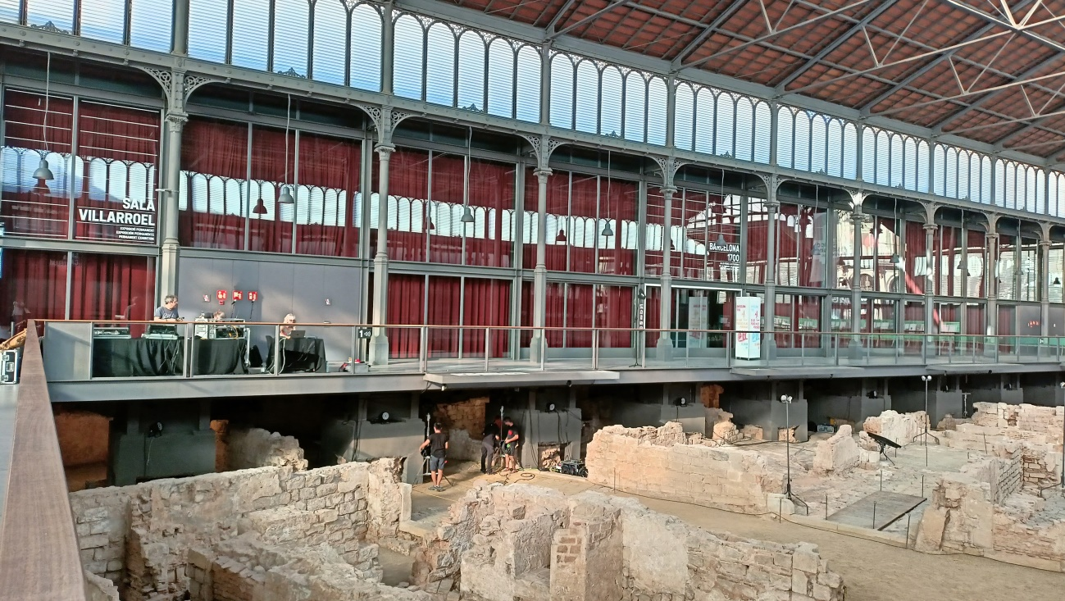

- CARACTERÍSTIQUES TÈCNIQUES DEL TAPÍS MEMORIAL DE LA SIDA:

- Cada tapís mesura 1,80 x 0,90 m. i, generalment, està dedicat a una sola persona. Agrupats de vuit en vuit, formen el que s’anomena una “secció” del Tapís Memorial. Cada secció té una mida de 3,60 x 3,60 metres.
- Les seccions estan muntades sobre un suport de cotó i rematades amb anelles que permeten unir-les entre elles.

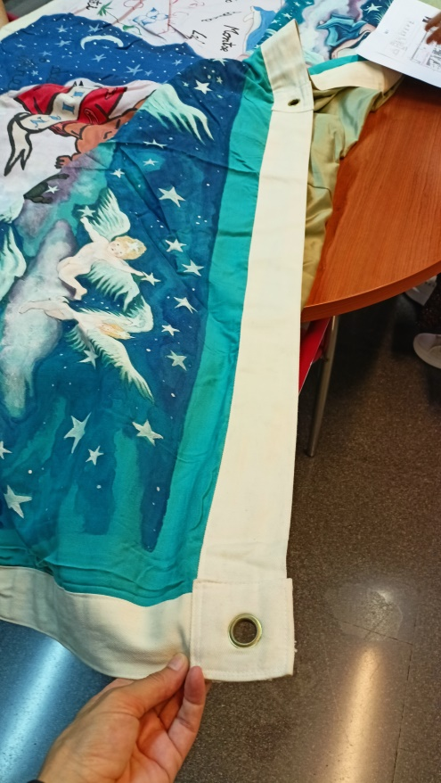

- CONDICIONAMENTS GENERALS i PARTICULARS DEL CONTRACTE

  - PREU DEL CONTRACTE
S’entén que estan incloses en el preu totes les operacions i materials necessaris per finalitzar completament la realització de tots els serveis contractats.
  - CALENDARI
Les dates caldrà acabar de concretar. La previsió inicial és de tres jornades de treball entre el 26 de setembre i el 16 d’octubre.

  - LLOC DE DESENVOLUPAMENT DEL SERVEI

Espai públic de El Born CCM per al muntatge/ desmuntatge +itineraris de trasllat.

  - CONDICIONS D’ÚS DE L’ESPAI
Per a tots els aspectes relacionats amb la protecció de les sales d’exposició temporals i instal·lacions a El Born CCM, l’adjudicatari seguirà les indicacions de la normativa per a la utilització dels espais d’ El Born CCM i aquelles que doni el personal tècnic de l’equipament.
S’adoptaran les mesures necessàries perquè els sistemes d’ancoratge a les columnes no suposi cap alteració de les mateixes.

  - TRACTAMENT DE RESIDUS I NETEJA
Una vegada acabades totes les actuacions que queden contemplades en el projecte de serveis contractat, l’empresa adjudicatària es farà càrrec del tractament, classificació i transport dels residus que generin els treballs objecte del contracte d’acord amb la normativa de sostenibilitat ambiental per a exposicions.

  - CONDICIONS DE SEGURETAT
Per la naturalesa de la instal·lació a fer, serà necessari l’ús de maquinària elevadora (pròpia de El Born CCM) així com d’escales per aconseguir les alçades necessàries. Caldrà que l’equip de treball disposi d’acreditació per la manipulació i ús d’elevadors personals.
Els treballs objecte del contracte es faran d’acord amb la normativa vigent en prevenció de riscos laborals, de seguretat i higiene en el treball. L’adjudicatari també es responsabilitzarà del compliment de l’esmentada normativa per part dels equips i empreses que participin en el muntatge, ja formin part de l’empresa o en siguin subcontractats directes.
Així mateix també s’aplicaran les normes bàsiques de l’edificació pel que fa Condicions de protecció contra Incendi als edificis i el Reglament electrotècnic per a baixa tensió.
L’empresa adjudicatària es compromet a donar a conèixer i fer complir els criteris i responsabilitats civils que es fixen en el CAE i PAU, i l’avaluació de riscos laborals en vigor per a totes les empreses i treballadors de l’edifici seu de El Born CCM. Així com aquells aspectes normatius relatius a la manipulació i instal·lació de materials i d’ús dels espais.

  - EQUIP DE TREBALL
Els trasllats i viatges de les obres es faran en vehicles destinats a aquesta finalitat, de dimensions adaptades a les mides dels objectes a traslladar, dotats de sistemes d’amortidors, rampa elèctrica elevadora i seguretat de les peces durant el viatge, i amb tots els permisos en vigor.
  - ORGANIGRAMA MÍNIM REQUERIT
Per als trasllats d’obra:
Conductor, vehicle adaptat a transport d’obra i equip especialitzat en manipulació d’obra artística (mínim 2 tècnics a més del conductor)

Per al muntatge/ desmuntatge d’obra i instal·lació
Equip especialitzat en manipulació d’obra artística (mínim de 6 tècnics )

